|  |  |
| --- | --- |
| Collège des Dominicaines de notre Dame de la Délivrande – Araya-  Classe : CM1Mars 2020 – 4e semaine  Nom : ________________________ | Logo.jpg |

**ARTS PLASTIQUES**

Voir les vidéos en ouvrant les liens

**https://youtu.be/mmjlow4VCto**

**https://youtu.be/xQFYbmlcNu0**

La Mosaïque est un art décoratif dans lequel on utilise des fragments de pierre (marbre, granito), des pierres colorées pour former des motifs ou des figures.

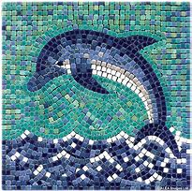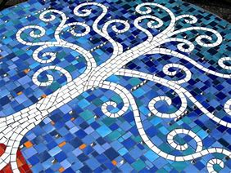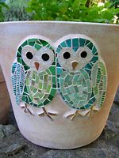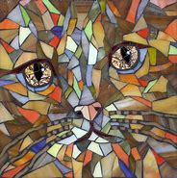Avec des morceaux de carton colorés, préparer sur un carton blanc (cahier de dessin) une mosaïque en choisissant un sujet de votre choix. Inspirez-vous des dessins ci-dessous.